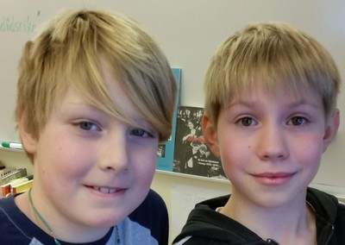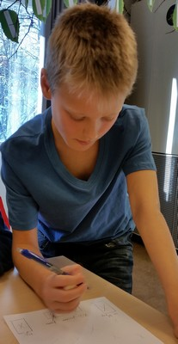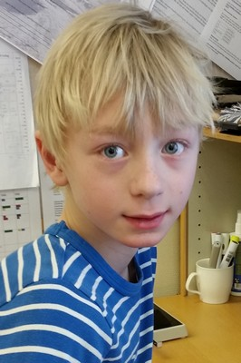

Förra veckans ”bloggare”, Liam, Axel, Jakob D. och William.

|  |  |
| --- | --- |
|  | |
| **LÄXOR OCH KOM IHÅG VECKA 7**  **KONSTVECKA: MONET**  **mån:** Textilslöjd (aspar), *skoldagen slutar kl.14.45*  **tis:** musik/engelska i halvklass  **ons:** biblioteksbesök för de som behöver, *skoldagen slutar kl.14.45*  **tor: Vi åker skridskor tillsammans med klass 2, kl.9.00–10.20, ta med: rena överdragskläder, skridskor, hjälm, vantar/handskar och gärna en frukt**  **Föräldramöte kl.18.30–20.00**  **fre:** Trä- och metallslöjd (braxnar)**, idrott** (helklass)  ***Läsläxa****: Kapitel 19 i Djurspanarna (öva tills du kan läsa med både flyt och inlevelse)*  ***Matteläxa:*** *vara bombsäker på**multiplikationstabellerna 5 & 10*  **Det här händer vecka 8:**  **mån:** Textilslöjd (aspar), *skoldagen slutar kl.14.45*  ***English******homework****: read and translate ”Pets”*  **tis:** musik/engelska i halvklass  **ons:** inget bibliotek (Antje på utbildning) *skoldagen slutar kl.14.45*  **tor: Vi åker skridskor tillsammans med klass 2, kl.9.00–10.20, ta med: rena överdragskläder, skridskor, hjälm, vantar/handskar och gärna en extra frukt,**  **Vernissage kl.15.00–16.30**  **fre:** Trä- och metallslöjd (braxnar)**, idrott**  ***Läsläxa****: Kapitel 20 i Djurspanarna (öva tills du kan läsa med både flyt och inlevelse)*  ***Matteläxa:*** *multiplikationstabellerna 3 & 6* | Hej!  Biblioteksbesöket blev inställt i onsdags p.g.a. att Antje var på utbildning.  Förra veckan arbetade vi bl a med  **sv**: läsförståelse, högläsning, samtal, fortsatt arbete med stavning (j-ljudet), elevråd, klassråd  **ma**: multiplikation, skriftlig huvudräkning addition/subtraktion  **English**: talking exercise: My Monster, Chapter – “Pets”  **So**/**No**: forntiden (redovisning av de egna hövdingarikenas regler)  **idrott**: skridskoåkning  Vecka 7 och 8 har vi konstveckor i hela F3-laget. I år kommer treorna att arbeta med Monet. Vi avslutar som vanligt våra konstveckor med en vernissage i (samband med Fritids drop-in-fika), torsdagen den 19 februari kl. 15.00–16.30. Då är ni varmt välkomna!  **Ninni och Marie** |